SpiroTrue® APC  P/N: 3030131003  Zweckbestimmung  Hitzdraht - Flowsensor zur Messung des Volumenstromes in Anästhesie- u. Beatmungsgeräten des Herstellers DRÄGER, kompatibel zu:  Betrieb  - Keine Medikamente oder andere Stoffe auf der Basis von brennbaren Lösungsmitteln, wie z.B. Alkohol, in das Patientsystemen bringen, Brandgefahr!  - Keine explosiven Anästhesiemittel verwenden (z.B. Äther oder Cyclopropan)!  - Nach der Verwendung mit Medikamentenverneblern den Flowsensor sofort reinigen und aufbereiten.  Alternative: Einen Filter vor dem Flowsensor einsetzen.  Aufbereitung  - Abgleich, Handhabung und Sensorwechsel entsprechend der jeweiligen gerätespezifischen Gebrauchsanweisung.  - Nicht im Reinigungs-/Desinfektionsautomat behandeln. Nicht mit Druckluft, Wasserstrahl, Bürste u.ä. reinigen.  - Die Wiederbenutzung des Sensors kann die Sicherheit des Patienten wegen der möglichen Kontamination des Flowsensors beeinträchtigen.  - Die Lebensdauer des Sensors ist begrenzt. Wenn der Kalibriervorgang nicht mehr möglich ist, muss ein Austausch vorgenommen werden.  Desinfizieren  Folgende Instrumenten - Desinfektionsmittel können verwendet werden:  - Korsolex Basic/Extra/Plus (Fa. Bode Chemie, Hamburg, Germany)  - Gigasept FF/AF ( Fa. Schülke&Mayr, Norderstedt, Germany)  - Incidin Liquid ( Fa.Ecolab Deutschland GmbH, Germany)  - Herstellerhinweise des Desinfektionsmittels beachten.  - Flowsensor tauchdesinfizieren.  - Auf erkennbare Verschmutzung und Beschädigungen achten.  - Anschließend der Flowsensor mit Wasser  ( bevorzugt Sterilwasser) spülen und  mindestens 30 Minuten ablüften lassen.  Sterilisieren  - Der Sensor ist autoklavierbar (134°C).  - Bei Bedarf kann der Sensor vor Gebrauch ETO sterilisiert werden.  Entsorgung  - Flowsensor wie infektiösen Sondermüll entsorgen. | SpiroTrue® APC  P/N: 3030131003  Intended Use  Hot wire anemometric flow sensor, for measuring gas flow in Dräger anaesthesia and ventilation equipment. The sensor is compatible to:  Operation  - Due to fire risk - do not introduce any medicaments or other substances based on combustible solvents, such as alcohol, into the patient systems.  - Do not use explosive anaesthetic agents (e.g. ether or cyclopropane).  - After using with medicament nebulisers, immediately clean and treat the flow sensor as specified. Alternatively, install a filter upstream of the flow sensor.  Care  - Alignment, operation and sensor change must be carried out in accordance with the relevant device-specific instruction manual.  - Do not clean in automated cleaning/disinfectiion equipment. Do not clean with compressed air, water jets, brushes etc.  - Reusing the flow sensor may affect patient safety due to the possible contamination of the sensor.  - Life cycle of the sensor is limited. It can be used as long as calibration in the anaesthesia or ventilation equipment is possible.  Disinfecting  The following instruments disinfectants can be used:  - Korsolex Basic/Extra/Plus (Bode Chemie, Hamburg, Germany)  - Gigasept FF/AF ( Schülke&Mayr, Norderstedt, Germany)  - Incidin Liquid ( Fa.Ecolab Deutschland GmbH, Germany)  - Strictly follow the manufacturer’s instructions on the disinfectant.  - Disinfect the flow sensor by immersion.  - Inspect the flow sensor for soiling and damages.  - Rinse the flow sensor under water (preferably sterile water)  and then allow to dry in air for at least 30 minutes.  Sterilising  - The sensor can be autoclaved (134°C).  - The sensor can be sterilized with ETO prior to use.  Disposal  - The flow sensor must be disposed of as infectious waste.
  Bezeichnung | Bestell-Nr.
  Dräger Spirolife Flowsensor | MK01900
  Description | Order-No.
  Dräger Spirolife flow sensor | MK01900
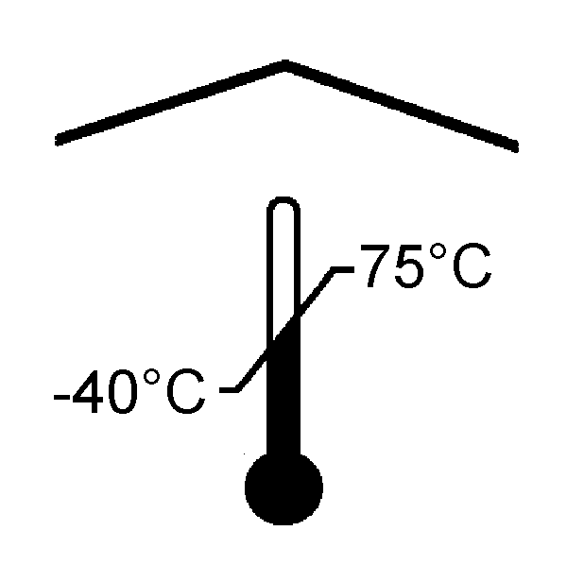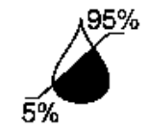
bluepoint MEDICAL GmbH&Co.KG
An der Trave 15
D-23923 Selmsdorf, Germany
Fon.: +49 (38823) 548 8000
Fax.: +49 (38823) 548 8029




